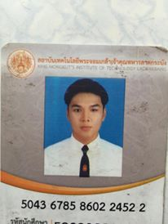**RESUME**

**ชื่อ – สกุล :** นาย วสันตกาญจน์ ศรีเหรา

**ที่อยู่ :**  59/38 ม.8 ต.หนองบัว อ.เมือง จ.กาญจนบุรี

**โทรศัพท์บ้าน :** 034-589198  **โทรศัพท์มือถือ :** 061-4046099

**อีเมล :** nook9545@gmail.com

**ประวัติการศึกษา :** ระดับประถมศึกษา -โรงเรียนอนุบาลอนุบาลกาญจนบุรีระดับมัธยมศึกษาตอนต้น-โรงเรียนวิสุทธรังษีกาญจนบุรี ระดับมัธยมศึกษาตอนปลาย - โรงเรียนวิสุทธรังษีกาญจนบุรี ระดับปริญญาตรี(ปัจจุบัน) ชั้นปีที่ 2 - สถานบันเทคโนโลยีพระจอมเกล้าเจ้าคุณทหารลาดกระบัง เกรดเฉลี่ย 3.42

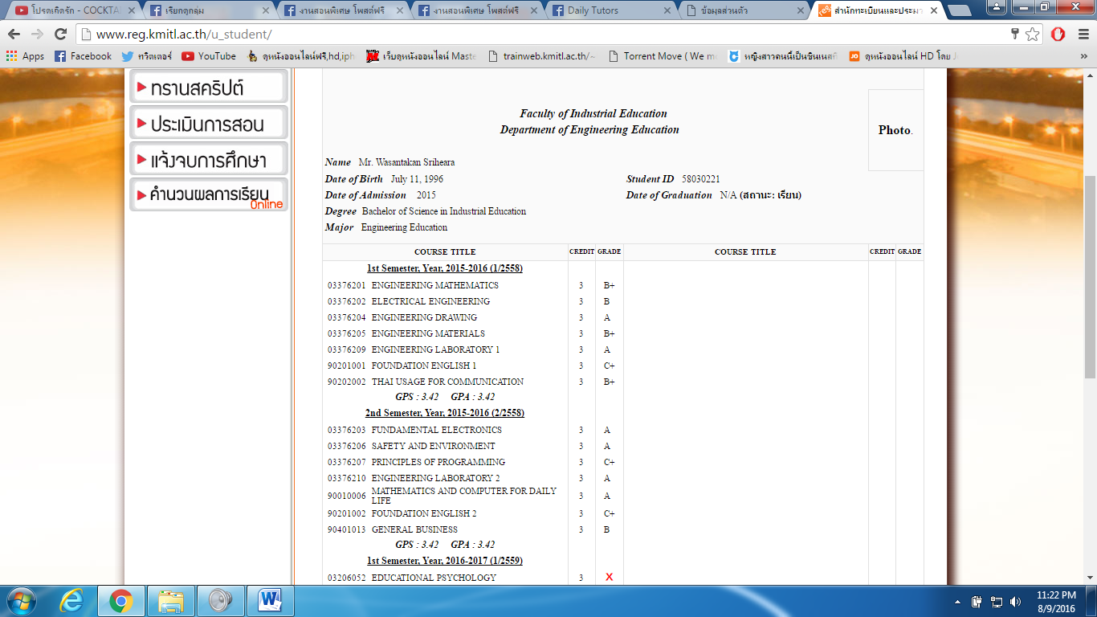คณะครุศาสตร์อุตสาหกรรม สาขา วิศวกรรมอิเล็กทรอนิกส์

**การอบรมที่ผ่านมา** :

ค่ายนักประดิษฐ์ สอนน้องทำหุ่นยนต์

โครงการการพัฒนานักเรียนให้เห็นคุณค่าของธรรมชาติ

**ความสามารถพิเศษ** :

การเล่นกีต้าร์ การขับรถยนต์

**สุขภาพ** : ร่างกายแข็งแรงสมบูรณ์

**สถานภาพ** : โสด

**การเกณฑ์ทหาร** : เรียนนักศึกษาวิชาทหาร(นศท.)